职工食堂设备报价清单
序号 | 物品名称 | 参考图片 | *品牌型号 | 规格、型号、技术参数 | 单位 | 数量 | *单价 |  | *金额
仓库
A01 | 四层板货架 | 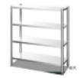 | 厂制品/品牌产品 | 1、规格：1200x500x1500mm；2、选用304#优质不锈钢板材制作；层板厚度1.2mm，管脚采用φ50mm不锈钢管；3、优质不锈钢可调子弹脚。 | 个 | 3
 |  |  |  |  |  |  | 合计：
加工区
B01 | 四层板货架 |  | 厂制品/品牌产品 | 1、规格：1200x500x1500mm；2、选用304#优质不锈钢板材制作，层板厚度1.2mm，管脚采用φ50mm不锈钢管；3、优质不锈钢可调子弹脚。 | 个 | 1
B02 | 三星洗菜池 | 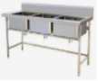 | 厂制品/品牌产品 | 1、规格：1800x700x800+150mm；2、选用304#不锈钢板材制作；3、星盆板采用1.2mm304#不锈钢板；4、横脚管：用φ50mmx1.0mm，不锈钢管连调节脚； 配下水器及水龙头。 | 张 | 1
B03 | 不锈钢双层吊架 | 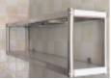 | 厂制品/品牌产品 | 1、规格：1800x350x600mm；2、选用304#优质不锈钢板材制作，层板厚度1.2mm。 | 个 | 2
B04 | 双层平板工作台 | 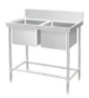 | 厂制品/品牌产品 | 1、规格：1800x720x800+150mm；2、工作台面板采用1.2mm304#优质不锈钢磨砂贴塑板；3、台脚用φ50mm不锈钢管制造，配可调高度子弹脚；4、层板采用1.0mm304#不锈钢磨砂贴塑板。 | 张 | 1
B05 | 水池工作台 | 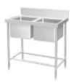 | 厂制品/品牌产品 | 1、规格：1200x700x800+150mm；2、选用304#优质不锈钢板材制作；3、星盆板采用1.2mm304#不锈钢板；4、横脚管：用φ50mmx1.0mm，不锈钢管连调节脚； 配下水器及水龙头。 | 张 | 2
B06 | 海鲜池 | 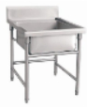 | 厂制品/品牌产品 | 1、规格：800x800x800+150mm；2、选用304#优质不锈钢板材制作；3、星盆板采用1.2mm304#不锈钢板；4、横脚管：用φ50mmx1.0mm，不锈钢管连调节脚。 | 张 | 1
 |  |  |  |  |  |  | 合计：
消洗区
C01 | 污碟台 | 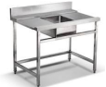 | 厂制品/品牌产品 | 1、规格：950x700x800+150mm；2、工作台面板采用1.2mm304#优质不锈钢磨砂贴塑板；3、台脚用φ50mm不锈钢管制造，配可调高度子弹脚； 4、层板采用1.0mm304#不锈钢磨砂贴塑板。 | 张 | 1
C02 | 三星洗菜池 | 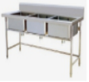 | 厂制品/品牌产品 | 1、规格：1800x700x800+150mm；2、选用304#优质不锈钢板材制作；3、星盆板采用1.2mm304#不锈钢板；4、横脚管：用φ50mmx1.0mm，不锈钢管连调节脚； 配下水器及水龙头。 | 张 | 1
C03 | 不锈钢双层吊架 | 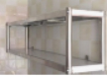 | 厂制品/品牌产品 | 1、规格：1500x350x600mm；2、选用304#优质不锈钢板材制作；层板厚度1.2mm。 | 个 | 1
C04 | 电热水器连支座 | 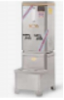 | 品牌产品 | 1、功率：6KW/380V；2、容量：35L；3、额定产水量：65L/h； 4、尺寸：405*360*840mm | 台 | 1
 |  |  |  |  |  |  | 合计：
切配区/热炒区
D01 | 双层平板工作台 | 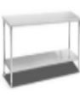 | 厂制品/品牌产品 | 1、规格：1600x1000x800mm； 2、工作台面板采用1.2mm304#优质不锈钢磨砂贴塑板； 3、台脚用φ50mm不锈钢管制造，配可调高度子弹脚；4、层板采用1.0mm优质不锈钢磨砂贴塑板。 | 张 | 2
D02 | 台上板架 |  | 厂制品/品牌产品 | 1、规格：1500x350x750mm； 2、选用304#优质不锈钢板材制作；层板厚度1.2mm。 | 个 | 2
D03 | 四层板货架 |  | 厂制品/品牌产品 | 1、规格：1200x500x1600mm；2、选用304#优质不锈钢板材制作；层板厚度1.2mm，管脚采用φ50mm不锈钢管；3、优质不锈钢可调子弹脚。 | 个 | 1
D04 | 四门冷柜（内铜） | 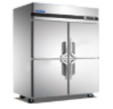 | 品牌产品 | 1、制冷方式：直冷；2、规格：1230*730*1920mm；3、功率：480W/220V；4、温度范围：冷藏-5°C～﹢8°C，冷冻0～-15°C； 5、容量：800L；6、加厚优质无磁不锈钢板，蒸发器、冷凝器均为精铜管制造，75mm超厚高密度发泡高效保温层，箱体整体发泡，独立整体机组；7、采用优质压缩机、制冷快、能耗低。 | 台 | 2
D05 | 双通工作台 | 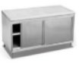 | 厂制品/品牌产品 | 1、规格：1800x800x800mm；2、选用304#优质不锈钢板材制作；3、工作台面板采用1.2板制造，配可调高度子弹脚；4、层板采用1.0mm优质不锈钢磨砂贴塑板。 | 张 | 2
D06 | 双层平板工作台 | 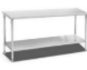 | 厂制品/品牌产品 | 1、规格：1000x700x800mm；2、工作台面板采用1.2mm304#优质不锈钢磨砂贴塑板；3、台脚用φ50mm不锈钢管制造，配可调高度子弹脚； 4、层板采用1.0mm304#优质不锈钢磨砂贴塑板。 | 张 | 1
D07 | 炉拼台 | 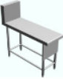 | 厂制品/品牌产品 | 1、规格：400*800*（810+440）mm；2、304#优质不锈钢板材制作； 3、台面板采用1.2mm不锈钢板；4、装饰面板：1.0mm不锈钢板；5、台脚通：φ50mmx1.0mm不锈钢钢管及调节脚。 | 张 | 1
D08 | 单头单尾小炒炉 | 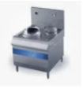 | 品牌产品 | 1、尺寸：1100*1100*（810+440）mm；2、功率：15kw/380v,使用304#1.2mm油膜不锈钢板材，炉面一体拉伸成型；3、使用磁感8档位周旋火力调节开关，档位对应精确功率调节；4、全密封烤漆模块化机芯，分层负压散热设计，杜绝漏电、散热好、机芯更耐用； 5、背面使用变频防水风机，节能、清洗炉灶安全；6、聚能线盘节能设计，无盲区加热，节能更明显；7、采用约 200*130mm 明火仿真屏，功能信息清楚明了；8、屏显炒锅加热弧度同步功能、屏显瞬间火苗力大小模拟同步功能、屏显电量累计功能，全屏显示，厨师轻松掌握火力大小、用电量；9、明火仿真屏有：无锅、超温、电压、传感、故障（及以上）提醒保护功能，全屏中文显示；10、前板独立急停开关设置，使用更安全。 | 台 | 1
D09 | 炉拼台 |  | 厂制品/品牌产品 | 1、规格：350*1100*（810+440）mm；2、304#优质不锈钢板材制作；3、台面板采用1.2mm不锈钢板；4、装饰面板：1.0mm不锈钢板；5、台脚通：φ50mmx1.0mm不锈钢钢管及调节脚。 | 张 | 2
D10 | 单头大炒锅 |  | 品牌产品 | 1、尺寸：1100*1100*（810+440）mm；2、功率：20kw/380v,使用304#1.2mm油膜不锈钢板材，炉面一体拉伸成型；3、使用磁感8档位周旋火力调节开关，档位对应精确功率调节；4、全密封烤漆模块化机芯，分层负压散热设计，杜绝漏电、散热好、机芯更耐用；5、背面使用变频防水风机，节能、清洗炉灶安全；6、聚能线盘节能设计，无盲区加热，节能更明显；7、采用约 200*130mm 明火仿真屏，功能信息清楚明了； 8、屏显炒锅加热弧度同步功能、屏显瞬间火苗力大小模拟同步功能、屏显电量累计功能，全屏显示，厨师轻松掌握火力大小、用电量；9、明火仿真屏有：无锅、超温、电压、传感、故障（及以上）提醒保护功能，全屏中文显示；10、前板独立急停开关设置，使用更安全。 | 台 | 1
D11 | 单头矮仔炉 | 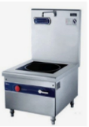 | 品牌产品 | 1、尺寸：700*700*500+600mm；2、功率：12KW/380V；3、频率：50Hz；4、使用磁感18档位周旋火力调节开关，档位对应精确功率调节；5、全密封烤漆模块化机芯，分层负压散热设计，全铝散热模块；6、背面使用变频防水风机，节能、清洗炉灶安全；7、聚能线盘节能设计，无盲区加热，节能更明显；8、采用约200*130mm明火仿真屏，功能信息清楚明了；9、屏显炒锅加热弧度同步功能、屏显瞬间火苗力大小模拟同步功能、屏显电量累计功能，全屏显示，厨师轻松掌握火力大小、用电量；10、明火仿真屏有：无锅、超温、电压、传感、故障（及以上）提醒保护功能，全屏中文显示；11、前板独立急停开关设置，使用更安全。 | 台 | 1
D12 | 24层电蒸饭柜 | 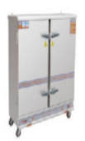 | 品牌产品 | 1、尺寸：1420*600*1500mm；2、功率：2*12KW/380V；3、整机加厚不锈钢板材，结构更加坚固；4、高温高压整体发泡技术，保温效果更卓越；5、特制优质硅胶门封，不老化，机台不漏气；6、可调节精钢合页，轻松应对频繁开闭作业；7、一次性冲压成型支承条，杜绝掉饭盘的机会。 | 台 | 1
D13 | 不锈钢油网集烟罩 | 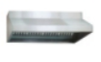 | 厂制品/品牌产品 | 1、规格：L*1200x600mm；2、选用304#优质不锈钢板材制作；厚度1.2mm。 | 米 | 6.3
 |  |  |  |  |  |  |  | 合计：
配餐间
E01 | 双星洗手池 | 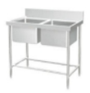 | 厂制品/品牌产品 | 1、规格：1000x500x800+150mm；2、选用304#优质不锈钢板材制作；3、星盆板采用1.2mm304#不锈钢板；4、横脚管：用φ50mmx1.0mm，不锈钢管连调节脚。 | 张 | 1
E02 | 双层平板工作台 | 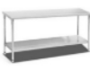 | 厂制品/品牌产品 | 1、规格：1350x600x800+150mm；2、工作台面板采用1.2mm304#优质不锈钢磨砂贴塑板；3、台脚用φ50mm不锈钢管制造，配可调高度子弹脚；4、层板采用1.0mm优质不锈钢磨砂贴塑板。 | 张 | 1
E03 | 高身碗柜 | 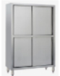 | 厂制品/品牌产品 | 1、规格：1200x600x1800mm；2、内板采用1.2mm304#不锈钢磨砂贴塑板；封板采用1.0mm304#不锈钢；3、可调子弹脚用φ50×1.0mm的不锈钢子弹脚。 | 个 | 2
E04 | 洗物池 | 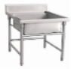 | 厂制品/品牌产品 | 1、规格：600x600x800+150mm；2、选用304#优质不锈钢板材制作；3、星盆板采用1.2mm不锈钢板；4、横脚管：用φ50mmx1.0mm，不锈钢管连调节脚；5、配下水器及水龙头 | 台 | 1
E05 | 双层平板工作台 | 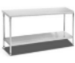 | 厂制品/品牌产品 | 1、规格：1500x700x800+150mm；2、工作台面板采用1.2mm304#优质不锈钢磨砂贴塑板；3、台脚用φ50mm不锈钢管制造，配可调高度子弹脚；4、层板采用1.0mm优质不锈钢磨砂贴塑板。 | 张 | 1
E06 | 多功能电热汤锅 | 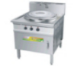 | 品牌产品 | 1、规格：700x700x800mm ；2、选用304#优质不锈钢板材制作，层板厚度1.2mm，管脚采用φ50mm不锈钢管；3、优质不锈钢可调子弹脚；4、功率：6KW/220V。 | 台 | 1
E07 | 不锈钢油网集烟罩 | 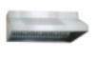 | 厂制品/品牌产品 | 1、规格：L*1200x600mm；2、选用SUS201优质不锈钢板材制作；厚度1.2mm | 米 | 1.6
E08 | 双层平板工作台 | 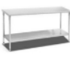 | 厂制品/品牌产品 | 1、规格：1500x700x800+150mm；2、工作台面板采用1.2mm304#优质不锈钢磨砂贴塑板；3、台脚用φ50mm不锈钢管制造，配可调高度子弹脚；4、层板采用1.0mm优质不锈钢磨砂贴塑板。 | 张 | 1
E09 | 五格电热汤池台柜 | 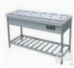 | 厂制品/品牌产品 | 1、规格：1500x700x800mm；2、台面板：采用1.2mm304#优质不锈钢磨砂板；3、层架采用：30*30*1.0mm优质不锈钢管；4、支架、通脚：用Φ38x1.0mm不锈钢可调高度脚；5、功率/电压：3KW/220V。 | 台 | 1
 |  |  |  |  |  |  |  | 合计：
就餐区
F01 | 洗手槽 | 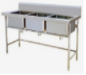 | 厂制品/品牌产品 | 1、规格：1800x500x800+150mm；2、选用304#优质不锈钢板材制作；3、星盆板采用1.2mm不锈钢板；4、横脚管：用φ50mmx1.0mm，不锈钢管连调节脚； 配下水器及水龙头。 | 张 | 1
F02 | 残食垃圾分捡台 | 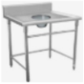 | 厂制品/品牌产品 | 1、规格：1000x500*800+150mm；2、选用304#优质不锈钢板材制作；3、板才厚度采用1.2mm304#不锈钢板；4、横脚管：用φ50mmx1.0mm，不锈钢管连调节脚。 | 台 | 2
F03 | 餐盘回收台 |  | 厂制品/品牌产品 | 1、规格：1000x500x800+150mm； 2、选用304#优质不锈钢板材制作；3、工作台面板采用1.2mm304#不锈钢板制造，配可调高度子弹脚；4、层板采用1.0mm304#不锈钢磨砂贴塑板。 | 张 | 1
F04 | 四人位餐桌 | 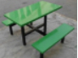 | 厂制品/品牌产品 | 1、尺寸：1200*600*750mm；2、材质：玻璃纤维 | 套 | 15
 |  |  |  |  |  |  |  | 合计：
厨房杂件
H01 | 筷子 | 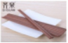 | 厂制品/品牌产品 | 材质：复合材质 | 盒 | 15
H02 | 小号有挽手周转箩 | 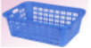 | 厂制品/品牌产品 | 600*430*300mm | 只 | 5
H03 | 0052#塑料菜篮 | 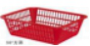 | 厂制品/品牌产品 | 556*408*171mm | 只 | 5
H04 | 0049#塑料菜篮 | 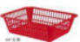 | 厂制品/品牌产品 | 445*350*130mm | 只 | 5
H05 | 0047#塑料菜篮 |  | 厂制品/品牌产品 | 402*303*119mm | 只 | 5
H06 | 0255#带扣保鲜盒 | 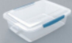 | 厂制品/品牌产品 | 385*260*140mm | 只 | 10
H07 | 0254#带扣保鲜盒 | 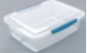 | 厂制品/品牌产品 | 330*225*120mm | 只 | 10
H08 | 0253#带扣保鲜盒 | 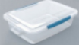 | 厂制品/品牌产品 | 275*180*100mm | 只 | 10
H09 | 切片刀 | 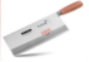 | 厂制品/品牌产品 |  | 把 | 4
H10 | 斩骨刀 | 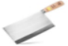 | 厂制品/品牌产品 |  | 把 | 2
H11 | 小削皮刀 | 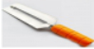 | 厂制品/品牌产品 |  | 把 | 5
H12 | 强力剪 | 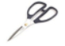 | 厂制品/品牌产品 |  | 把 | 3
H13 | 小号进口油石 | 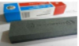 | 厂制品/品牌产品 |  | 块 | 2
H14 | 五格加厚带盖刀箱 | 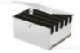 | 厂制品/品牌产品 |  | 只 | 1
H15 | 30kg电子秤 | 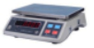 | 品牌产品 |  | 台 | 1
H16 | 150kg电子秤 | 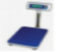 | 品牌产品 |  | 台 | 1
H17 | 23L格兰仕微波炉 | 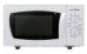 | 品牌产品 |  | 台 | 1
H18 | 粗竹锅刷 | 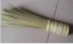 |  |  | 个 | 2
H19 | 圆形松木菜板 | 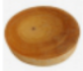 | 厂制品/品牌产品 | φ450*150mm | 块 | 4
H20 | 大号砧板围 |  | 厂制品/品牌产品 |  | 只 | 1
H21 | 特大号加厚腰斗 | 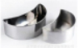 | 厂制品/品牌产品 | 300*150*118mm | 只 | 1
H22 | 全柄不锈钢大锅铲 | 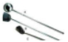 | 厂制品/品牌产品 | φ150*长1000mm | 把 | 1
H23 | 不锈钢炒勺 | 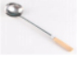 | 厂制品/品牌产品 |  | 把 | 3
H24 | 不锈钢锅铲 | 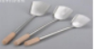 | 厂制品/品牌产品 |  | 把 | 2
H25 | 30cm不锈钢菜壳 | 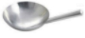 | 厂制品/品牌产品 |  | 把 | 2
H26 | 5斤长柄不锈钢水勺 | 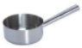 | 厂制品/品牌产品 |  | 只 | 1
H27 | 木柄鱼鳞刨 | 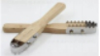 | 厂制品/品牌产品 |  | 把 | 2
H28 | 八格日式调味盒 | 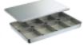 | 厂制品/品牌产品 | 453*298*70mm | 套 | 2
H29 | 不锈钢调味勺 | 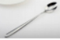 | 厂制品/品牌产品 |  | 把 | 6
H30 | 16cm特厚味盅 | 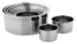 | 厂制品/品牌产品 |  | 个 | 8
H31 | 18cm特厚味盅 | 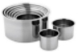 | 厂制品/品牌产品 |  | 个 | 4
H32 | 20cm特厚味盅 |  | 厂制品/品牌产品 |  | 个 | 4
H33 | 70安多用壶 | 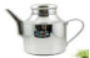 | 厂制品/品牌产品 |  | 只 | 2
H34 | 10"不锈钢油盆 | 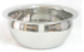 | 厂制品/品牌产品 |  | 只 | 4
H35 | 10"宽边密格 | 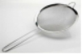 | 厂制品/品牌产品 |  | 把 | 2
H36 | 30cm不锈钢漏壳 | 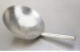 | 厂制品/品牌产品 |  | 把 | 2
H37 | 28cm连盘锅架 | 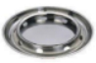 | 厂制品/品牌产品 |  | 只 | 1
H38 | 不锈钢蒸包托 | 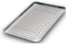 | 厂制品/品牌产品 | 600*400*48mm | 只 | 12
H39 | 不锈钢托盘 | 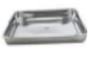 | 厂制品/品牌产品 | 500*350*48mm | 个 | 5
H40 | 不锈钢托盘 | 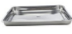 | 厂制品/品牌产品 | 450*300*48mm | 个 | 5
H41 | 不锈钢托盘 | 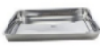 | 厂制品/品牌产品 | 400*300*48mm | 个 | 5
H42 | 不锈钢份数盆 | 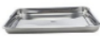 | 厂制品/品牌产品 | 530*325*100mm | 只 | 8
H43 | 不锈钢分菜勺 | 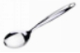 | 厂制品/品牌产品 |  | 个 | 4
H44 | 不锈钢食品夹 | 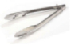 | 厂制品/品牌产品 |  | 把 | 2
H45 | 45cm不锈钢面盆 | 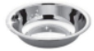 | 厂制品/品牌产品 |  | 只 | 5
H46 | 40cm不锈钢面盆 |  | 厂制品/品牌产品 |  | 只 | 5
H47 | 32cm压力锅 | 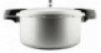 | 品牌产品 |  | 只 | 1
H48 | 304#不锈钢留样盒 | 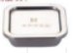 | 厂制品/品牌产品 |  | 只 | 20
H49 | 30W紫外线杀菌灯 |  | 品牌产品 |  | 盏 | 1
H50 | 30W灭蝇灯 | 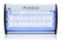 | 品牌产品 |  | 只 | 4
H51 | 小太阳代料理机 | 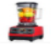 | 品牌产品 |  | 台 | 1
H52 | 大号不锈钢餐车 | 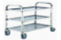 | 厂制品/品牌产品 |  | 台 | 1
H53 | 餐具周转箱 | 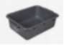 | 厂制品/品牌产品 | 530*385*145mm | 只 | 8
H54 | 胶手套 |  | 厂制品/品牌产品 |  | 双 | 5
H55 | 防水胶围裙 | 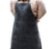 | 厂制品/品牌产品 |  | 条 | 5
H56 | 白色半身围裙 | 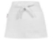 | 厂制品/品牌产品 |  | 件 | 5
H57 | 红边布帽 | 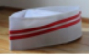 | 厂制品/品牌产品 |  | 顶 | 5
H58 | 厨师工衣 | 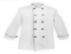 | 厂制品/品牌产品 |  | 件 | 10
H59 | 袖套 | 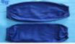 | 厂制品/品牌产品 |  | 双 | 5
H60 | 防水袖套 | 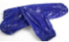 | 厂制品/品牌产品 |  | 双 | 5
H61 | 洗地刷 | 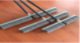 | 厂制品/品牌产品 |  | 把 | 2
H62 | 推水刮 | 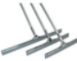 | 厂制品/品牌产品 |  | 把 | 2
H63 | 水管 | 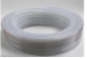 | 厂制品/品牌产品 | 30m | 卷 | 1
H64 | 拖把车 | 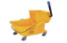 | 厂制品/品牌产品 |  | 台 | 2
H65 | 告示牌 | 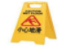 | 厂制品/品牌产品 |  | 块 | 4
H66 | 毛巾 | 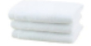 | 厂制品/品牌产品 | 350*750mm | 条 | 20
H67 | 不锈钢消毒筷子盒 | 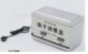 | 厂制品/品牌产品 |  | 个 | 2
H68 | 5格勺子筒 | 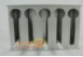 | 厂制品/品牌产品 |  | 个 | 2
H69 | 不锈钢早餐粉碗 | 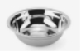 | 厂制品/品牌产品 |  | 个 | 50
H70 | 早餐塑料托盘 | 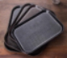 | 厂制品/品牌产品 |  | 个 | 70
H71 | 手动打蛋器 | 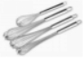 | 厂制品/品牌产品 |  | 把 | 1
H72 | 塑料刮板 | 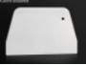 | 厂制品/品牌产品 |  | 把 | 2
H73 | 不锈钢面粉筛 | 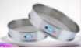 | 厂制品/品牌产品 |  | 个 | 1
H74 | 喷壶 | 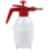 | 厂制品/品牌产品 |  | 个 | 1
H75 | 毛刷 | 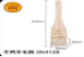 | 厂制品/品牌产品 |  | 把 | 2
H76 | 电子烘焙称 | 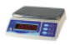 | 品牌产品 |  | 台 | 1
H77 | 58*38硅胶垫 | 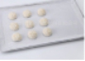 | 厂制品/品牌产品 |  | 张 | 10
 |  |  |  |  |  |  |  | 合计：
包厢餐具
J01 | 实木手动旋转圆餐桌椅组合 | 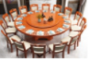 | 品牌产品 | 直径：200cm-250cm 座位数：16位 | 组 | 1
J02 | 瓷餐具 | 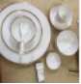 | 品牌产品 |  | 套 | 16
J03 | 15件套后厨菜碟 | 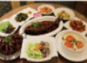 | 品牌产品 |  | 套 | 1
J04 | 家用立式大容量高温碗筷餐具消毒碗柜 | 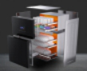 | 品牌产品 | 1、消毒方式：高温，臭氧，中温；2、电源类型:220V~ 50Hz；3、容量:320L | 台 | 1
 |  |  |  |  |  |  |  | 合计：
总计：
备注："*"为必填项；以上报价含税及运费、安装费等相关费用

